网站介绍和需求分析

视传1508150317 张泽宇

此网站是关于显卡的，针对于那些喜欢显卡的机友们。现在越来越多的人都喜欢玩大型游戏，就会需要更高端的显卡，但是对于显卡的了解就比较少，不知道如何选购，所以此网站就提供一些显卡的基础知识信息和选购渠道帮助机友们了解最新显卡信息和显卡的购买建议。网站的设计界面主要以简洁为主，顺应现代大多数人的审美。

**功能划分**

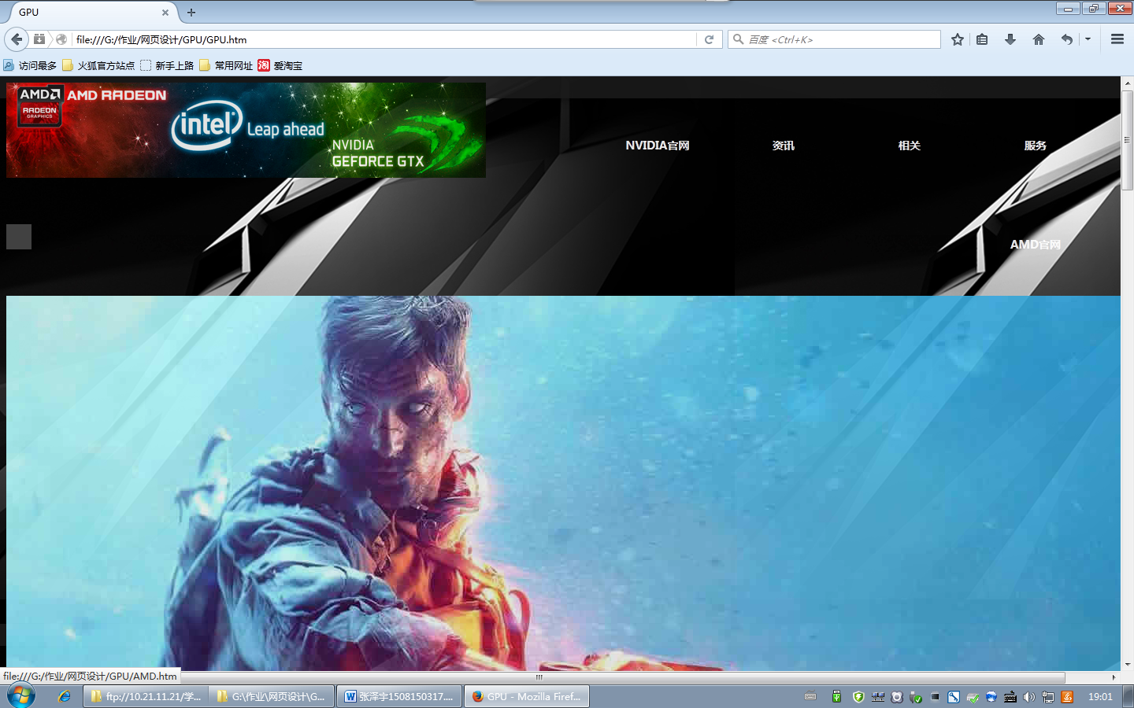主页页面

链接AMD.NVIDIA两个htm

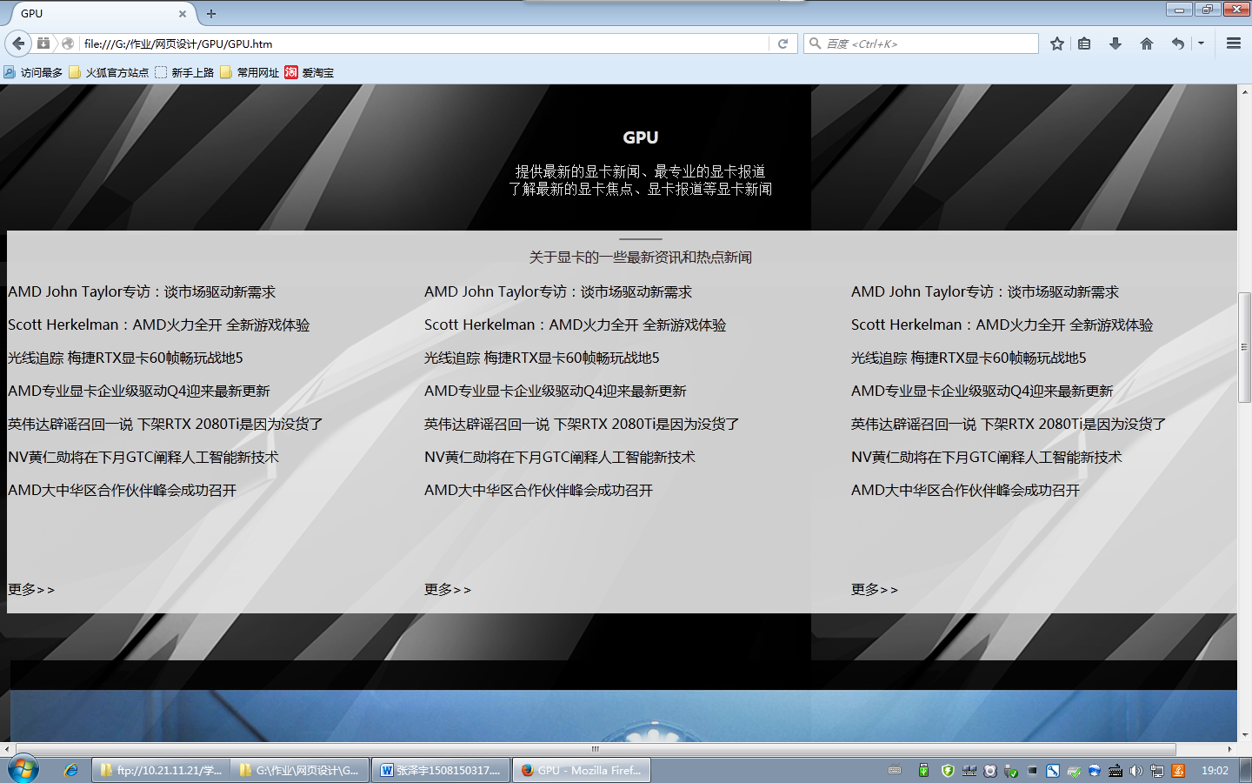

主页资讯栏

提供显卡相关资讯链接外部链接

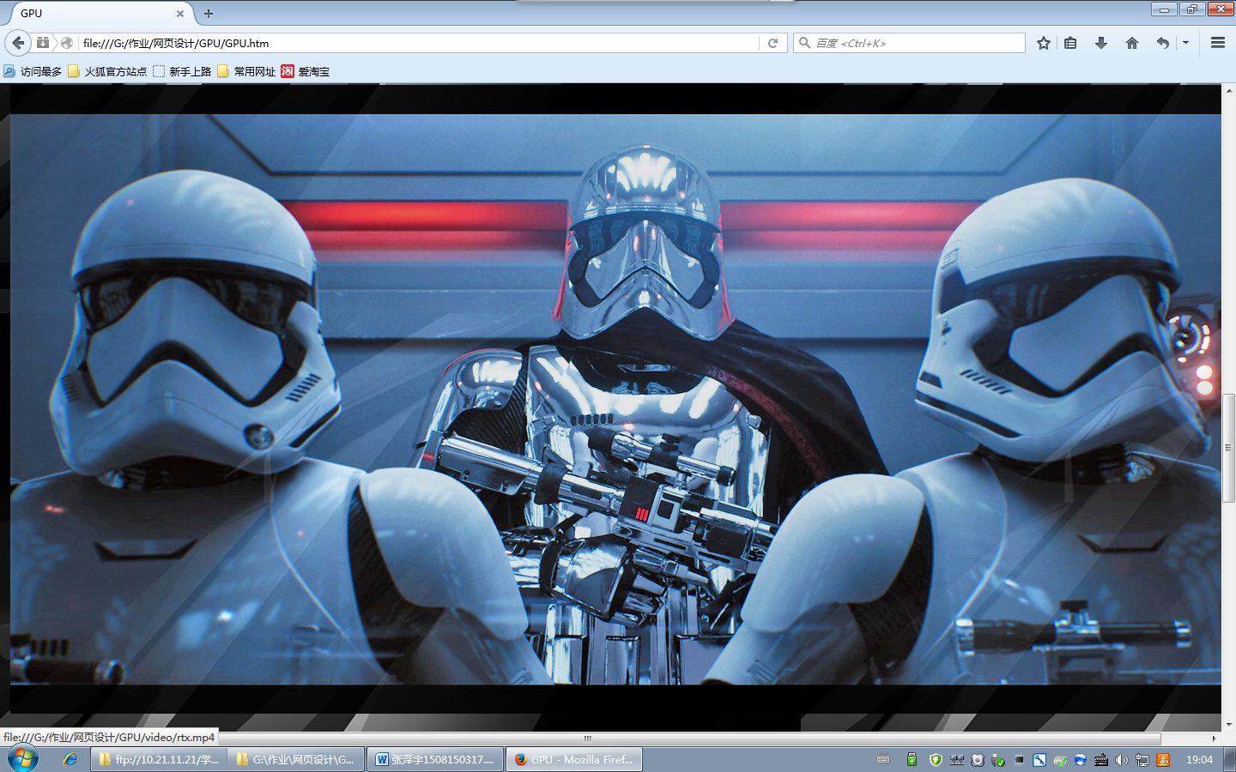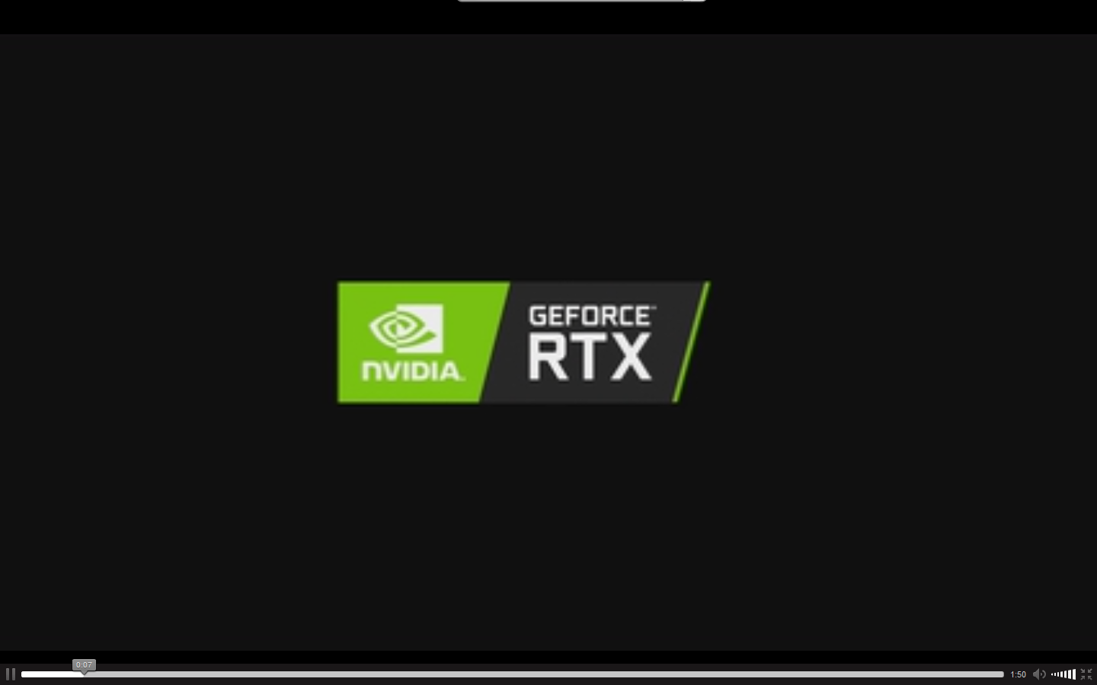

主页插入视频

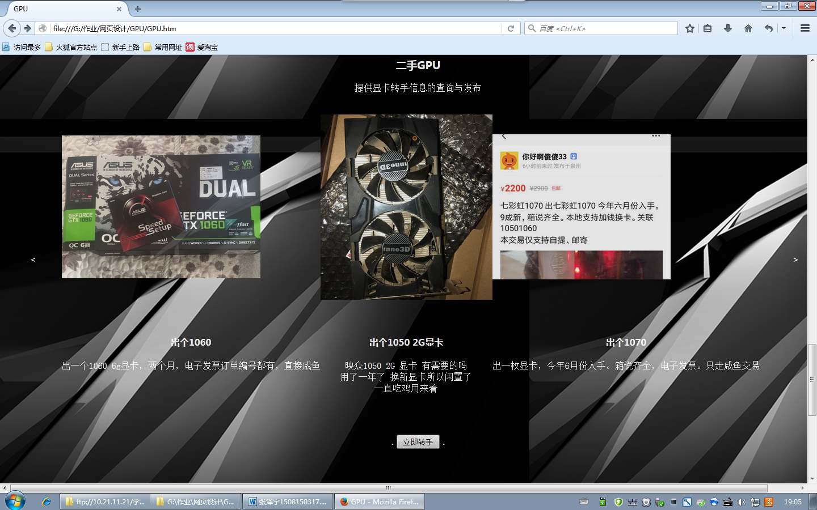

主页二手显卡交易平台转到外部链接

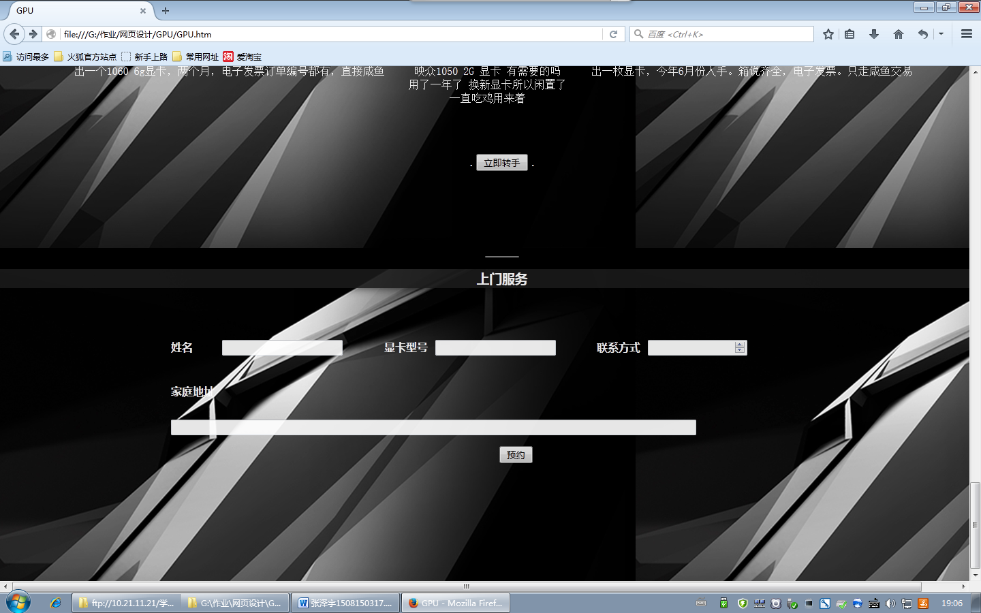

上门服务

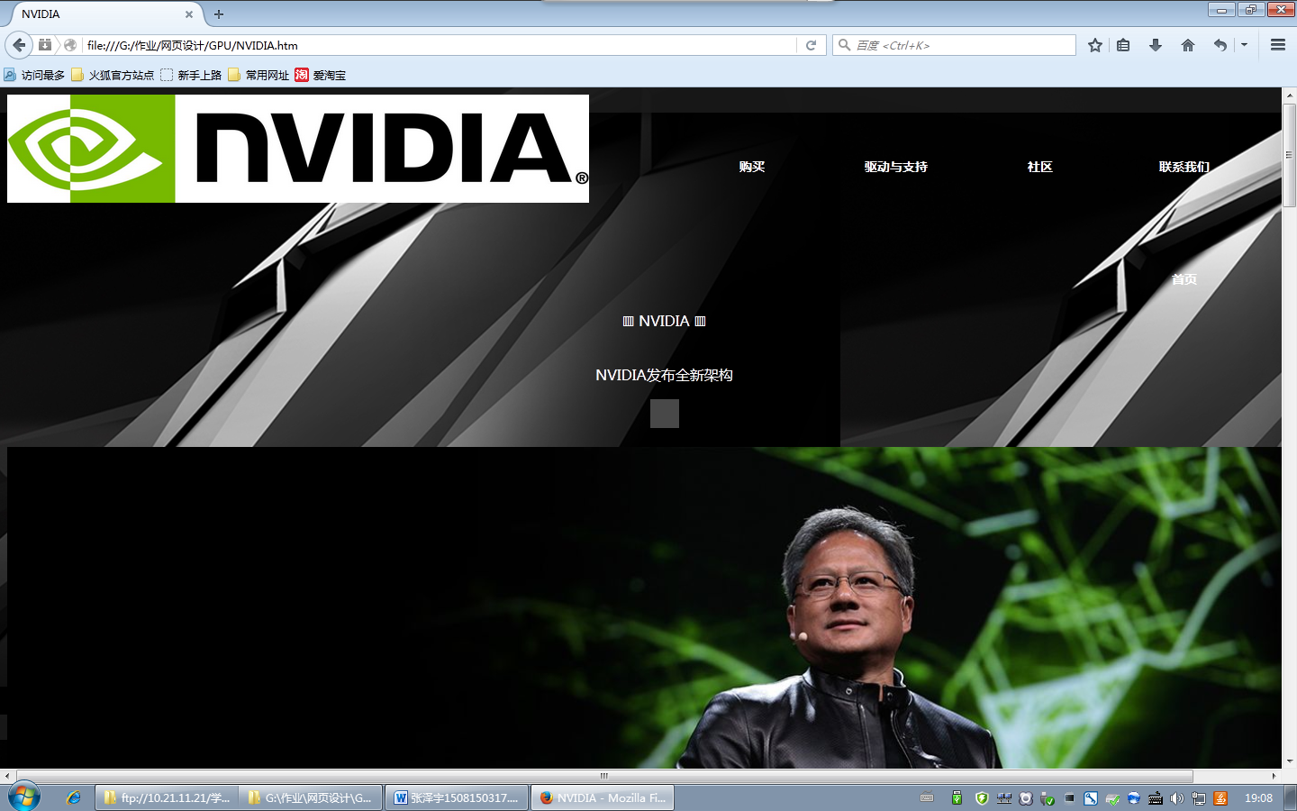

NVIDIA页

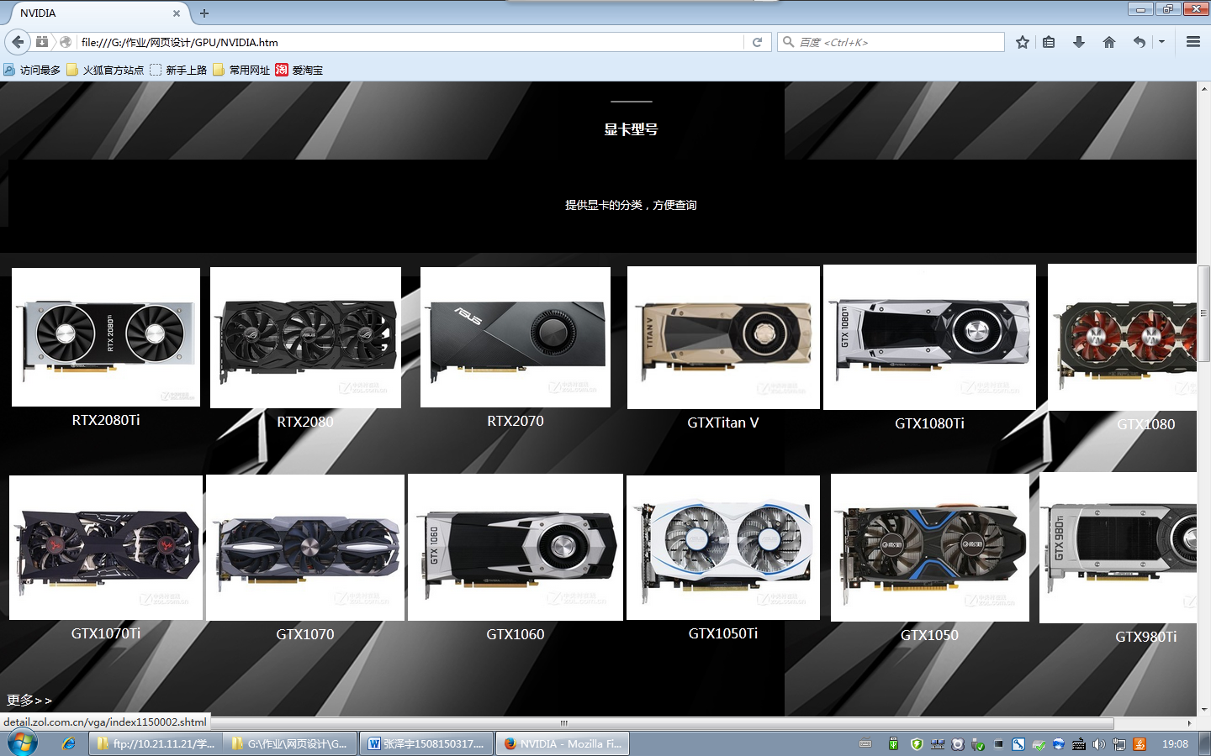

NVIDIA页显卡查询链接外部网站

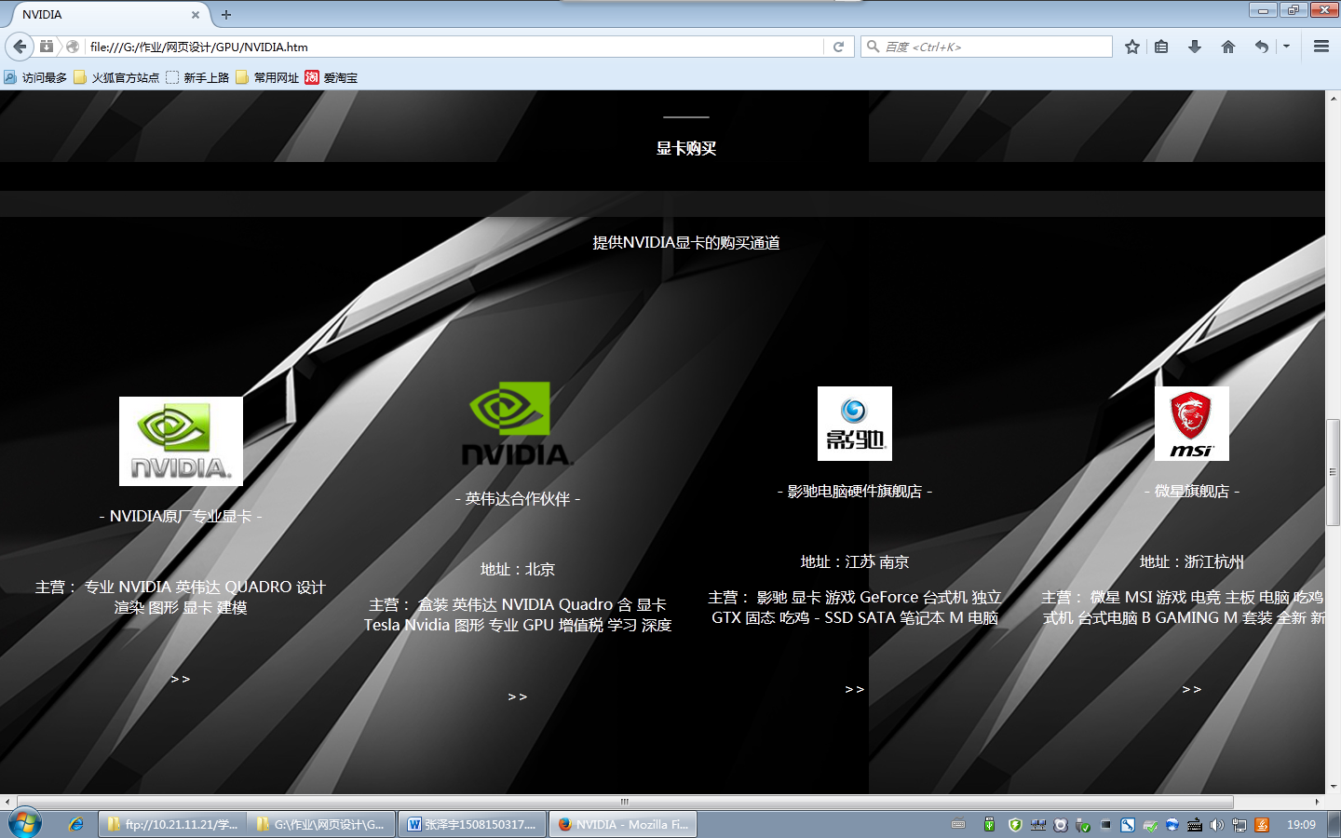

NVIDIA页显卡购买渠道链接外部网站

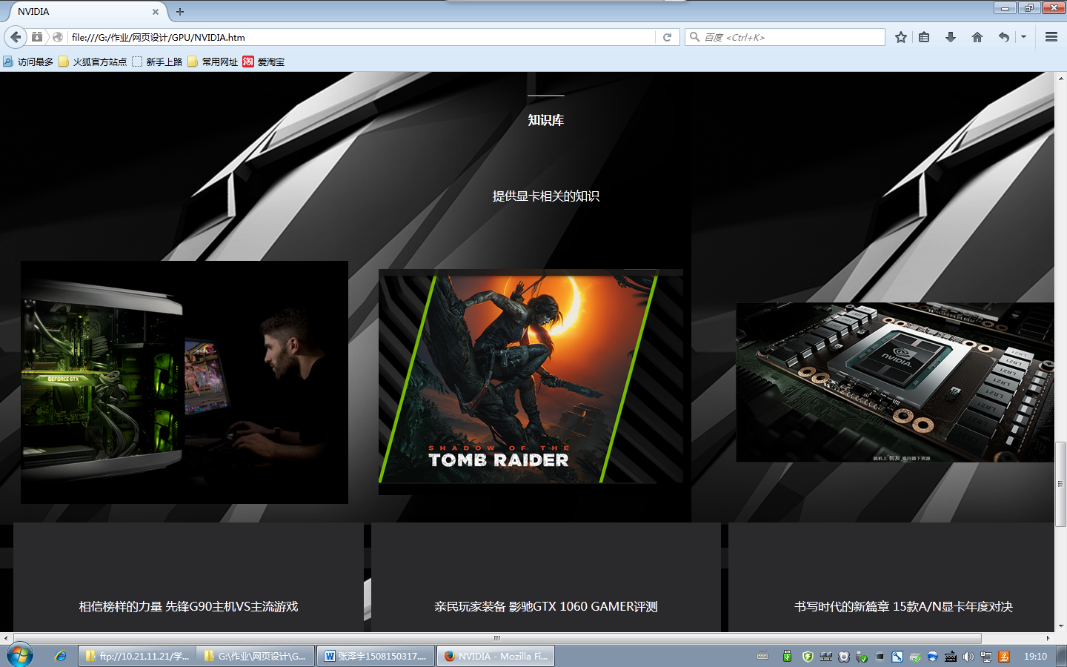

NVIDIA页知识库

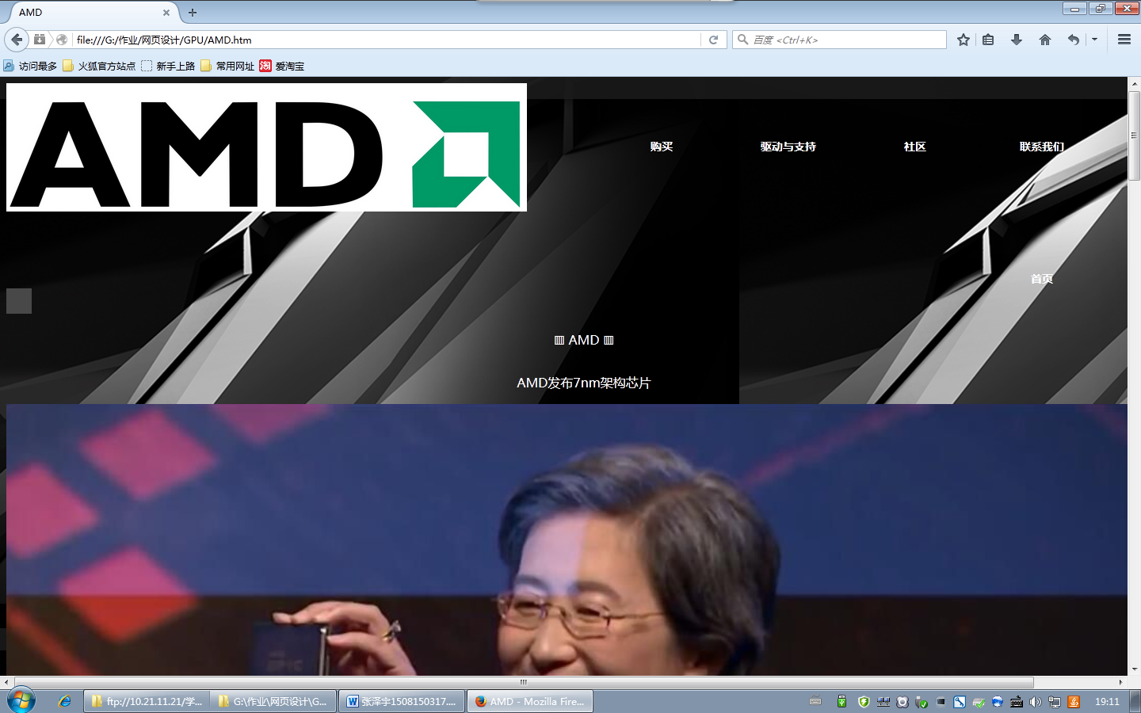

AMD页

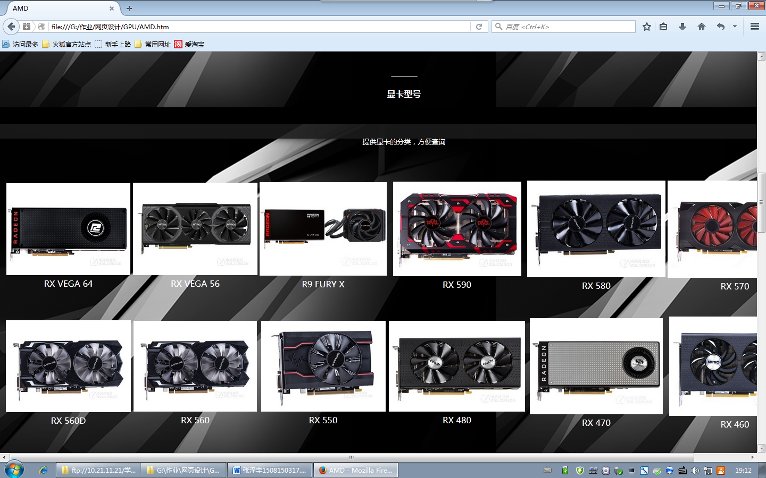

AMD显卡型号

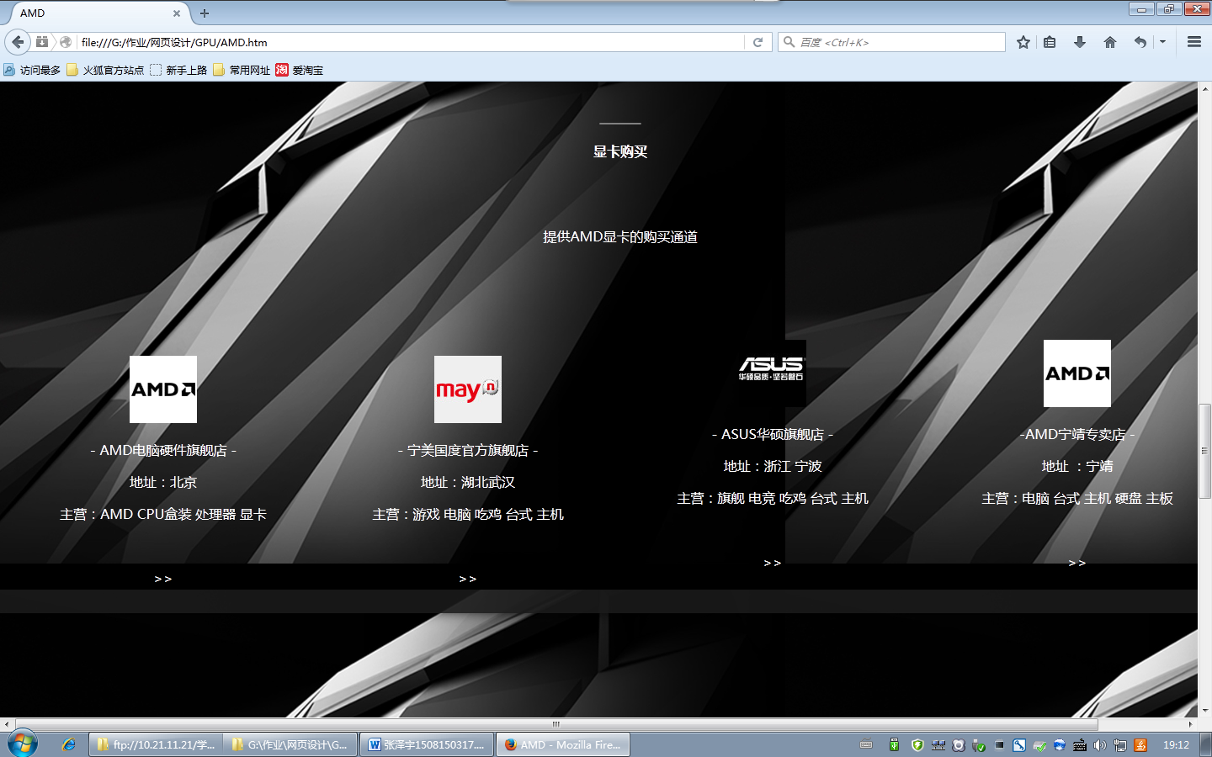

AMD显卡购买渠道

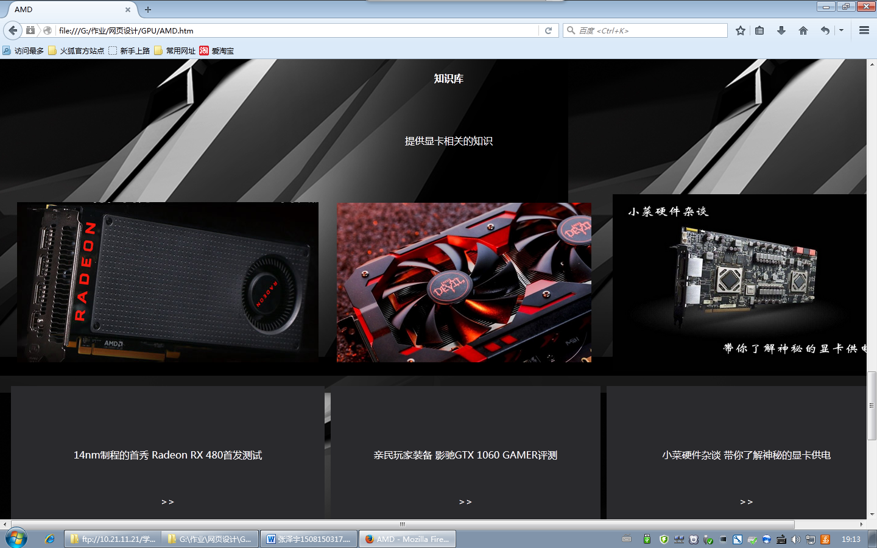AMD显卡相关知识库

**功能分级**

